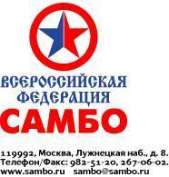

В Кстово завершилось Первенство
России до 24-х
ИНН 7704045748

Пост-релиз

2024 соревновательный год начался для самбистов с крупного соревнования – Первенство России до 24х лет. В нижегородский город Кстово приехало более 400 спортсменов со всей России. Самбисты в возрасте до 24х лет боролись за путёвку на Игры БРИКС.
Первенство России до 24х лет проходит только в дисциплине спортивное самбо. Первые места во всех весовых категориях, которые участвуют в международных мероприятиях, составят сборную России на выступлении на мультиспортивном соревновании.
«Старшим тренерским составом было принято решение о формировании сборной на выступлениях Игр БРИКС именно с этого соревнования. Мы хотим дать возможность молодым спортсменам получить международный соревновательный опыт. Именно этот возраст в прошлом году выступал на II Играх стран СНГ и достойно себя показал. Игры БРИКС по самбо соберут спортсменов из более чем 10 стран, соревнования пройдут в Казани на высшем уровне.» - комментирует президент Всероссийской федерации самбо Сергей Елисеев.
Результаты Первенства России U-24:
Юниорки
50 кг
1 место Емелюкова Софья ПФО (Чувашская)
2 место Мухаметьянова Алия ПФО (Р.Башкортостан)
3 место Бондаренко Екатерина МОС (Москва)
3 место Фёдорова Татьяна ПФО (Чувашская)

54 кг
1 место Циброва Софья ПФО (Нижегородская)
2 место Барнева Маргарита ПФО (Нижегородская)
3 место Варламова Кристина МОС (Москва)
3 место Коробкина Ангелина МОС (Москва)

59 кг
1 место Кахраманова Эльмира ЦФО (Московская)
2 место Джумаева Яна УФО (Свердловская)
3 место Бараненкова Дарья МОС (Москва)
3 место Иванова Анастасия ПФО (Р.Татарстан)

65 кг
1 место Голубева Екатерина СФО (Новосибирская)
2 место Медведева Ксения УФО (Свердловская)
3 место Антонюк Яна СФО (Иркутская)
3 место Гамидова Диана ПФО (Пермский)

72 кг
1 место Чиреш Евгения МОС (Москва)
2 место Шевченко Евгения МОС (Москва)
3 место Украинова Марина ЮФО (Краснодарский)
3 место Поздняк Анастасия МОС (Москва)

80 кг
1 место Козырева Яна ЦФО (Смоленкая)
2 место Алленова Елена ЦФО (Тульская)
3 место Исакова Алиса ЮФО (Кранодарский)
3 место Сенаторова Вера УФО (Свердловская)

+80 кг
1 место Михеева Ольга УФО (Свердловская)
2 место Павлова Алиса МОС (Москва)
3 место Кравчук Ольга СФО (Красноярский)
3 место Недзвецкая Анастасия ЦФО (Калужская)

Юниоры

53 кг
1 место Тугуз Тимур ЮФО (Р.Адыгея)
2 место Литвинов Дмитрий МОС (Москва)
3 место Меликян Юрий ЮФО (Кранодарский)
3 место Хачатурян Артуш ЮФО (Кранодарский)

58 кг
1 место Иванов Павел ПФО (Чувашская)
2 место Онищенко Андрей СФО (Красноярский)
3 место Дедов Вадим МОС (Москва)
3 место Шамсутдинов Данир УФО (Свердловская)

64 кг
1 место Бажин Кирилл ПФО (Р.Татарстан)
2 место Зайцев Алексей МОС (Москва)
3 место Гомлешко Анзор ЮФО (Р.Адыгея)
3 место Яковлев Денис УФО (Свердловская)

71 кг
1 место Хакуй Амир ЮФО (Р.Адыгея)
2 место Назаров Никита МОС (Москва)
3 место Кузнецов Дмитрий УФО (Свердловская)
3 место Сёмочкин Максим МОС (Москва)

79 кг
1 место Орлов Даниил ПФО (Чувашская)
2 место Александров Никита ПФО (Чувашская)
3 место Байтуев Рустам МОС (Москва)
3 место Автандилян Давид МОС (Москва)

88 кг
1 место Абазов Аслан ЮФО (Кранодарский)
2 место Лоповок Ефим ПФО (Нижегородская)
3 место Затылкин Илья ПФО (Пензенская)
3 место Бабаев Рауль ЦФО (Рязанская)

98 кг
1 место Князьков Кирилл МОС (Москва)
2 место Мерзляков Максим СПб (Санкт-Петербург)
3 место Федотов Денис МОС (Москва)
3 место Аюбов Андрей УФО (ХМАО-Югра)

+98 кг
1 место Солдатенков Степан ЦФО (Московская)
2 место Желтов Роман УФО (Свердловская)
3 место Шаволин Иван СФО (Кемеровская)
3 место Михалёв Далер МОС (Москва)

С уважением,  Пресс-атташе  Всероссийской Федерации Самбо | 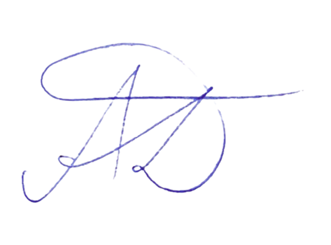 | А.Д.Грифина

